**SISTEMA DE CONTROLE DE CLIMATIZADORES**

Arthur Braga Zerondi (PQ)1, Guilherme Ramos Mendonça (PQ)²

*1Instituto Federal de Educação, Ciência e Tecnologia de São Paulo – Catanduva – SP, Brasil*

Palavras Chave: (monitoramento, temperatura, corrente, nuvem*)*

Introdução

Com o intuito de reduzir o consumo de energia elétrica na sala de robótica do IFSP campus Catanduva, este projeto será realizado visando aprimorar o funcionamento e prevenir o mau uso dos climatizadores.

Um ar-condicionado de 18.000 BTUs possui um consumo médio que gira em torno de 32,3 kWh e 34,2 kWh, segundo Yuri Correa, redação do portal WebArCondicionado. Ou seja, apenas um ar-condicionado de 18.000 BTUs ligado apenas 1hr por dia gera um gasto mínimo de 32,3 kWh, se um ar-condicionado desse ligado por 6horas em um dia, já ultrapassaria o consumo médio de uma residência brasileira.

Pensando sobre isso e tendo em vista que uma instituição de ensino como o Instituto Federal de São Paulo possui diversos ar-condicionado entende-se que o gasto proveniente dos climatizadores gerem um alto impacto nos gastos mensais da instituição. Com isso o presente trabalho pretende por meio da aquisição de dados de corrente elétrica de um aparelho de ar-condicionado e de temperatura de uma sala de aula, reduzir os gastos excessivos devido ao mau uso dos aparelhos.

Metodologia

O código foi desenvolvido e modificado através do Visual Studio Code, plataforma de edição de código fonte e conexão com máquina virtual em geral, neste projeto será utilizado uma máquina virtual localizada nos servidores da AWS (Amazon Web Services). Os sensores de temperatura e corrente elétrica farão a comunicação com a placa ESP32 e todos os dados serão enviados para um servidor na nuvem que armazenará os dados em um banco de dados MySQL.

Os dados da corrente do ar condicionado será utilizado para saber se o ar condicionado está ligado ou desligado, gerando uma economia de energia quando não é necessário que ele esteja ligado, onde será possível visualizar esta aquisição de dados através do servidor web do smart campus (http://smartcampus.ctd.ifsp.edu.br/).

Resultados e Discussão

A partir da utilização e implementação dos sensores de corrente elétrica e de temperatura foi possível obter dois gráficos, um de temperatura x tempo e outro de corrente elétrica x tempo, estes gráficos estão sendo apresentados em um site web de acesso livre, sendo esse site possível acessar através do smart campus de Catanduva onde possui um link para acessar as páginas web dos desenvolvedores do projeto e outros diversos projetos.

Na realização do projeto foi utilizado um sensor de corrente elétrica de range -30A até 30A pensando na implementação nos climatizadores, porém realizamos a simulação em um circuito LED para testar os sensores e tivemos um problema, a sensibilidade do sensor era muito alta, o circuito LED não era suficiente para gerar uma corrente elétrica que fosse detectada pelo sensor de forma confiável.

**Figura 1:** Gráfico e tabela do banco de dados

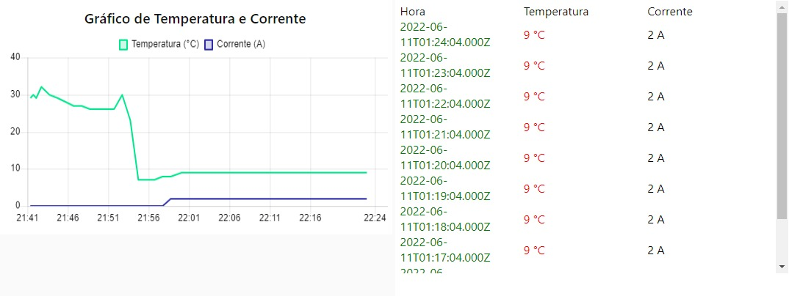

Conclusões (Times, 12, negrito)

Por meio deste projeto foi possível obter a aquisição de dados dos sensores e apresentar no site, entretanto com problemas de leitura no sensor de corrente e uma falha de planejamento, não foi feita a aquisição de um controlador para realizar o controle ON/OFF eficiente do climatizador, sendo possível implementar esta função em projetos futuros, aproveitando todo o trabalho realizado até aqui.

Agradecimentos (Times, 12, negrito)

Agradecemos aos professores envolvidos por todo o apoio e incentivo para concluir este projeto, e agradecemos também a nossa instituição de ensino por disponibilizar toda a estrutura para a realização deste projeto.

_______________

CORREA, Yuri. Qual o consumo de um ar condicionado de 18.000 BTUs. Porto Alegre: Web Ar Condicionado, 2019. Web Site. Disponível em: https://www.webarcondicionado.com.br/qual-o-consumo-de-um-ar-condicionado-de-18-000-btu. Acesso em: 09 mai. 2022.